CONSELHO PERMANENTE DA OEA/Ser.G
ORGANIZAÇÃO DOS ESTADOS AMERICANOS CP/CSH/INF.26/03 add. 4
5 março 2003
COMISSÃO DE SEGURANÇA HEMISFÉRICA Original: inglês

SEGURANÇA HEMISFÉRICA E DIREITOS HUMANOS, DIREITO INTERNACIONAL HUMANITÁRIO E DIREITO DOS REFUGIADOS

[Apresentação da Senhorita Carmen Lomellin, Secretária Executiva da
Comissão Interamericana de Mulheres (CIM), perante a Comissão
em sessão realizada em 4 de março de 2003]

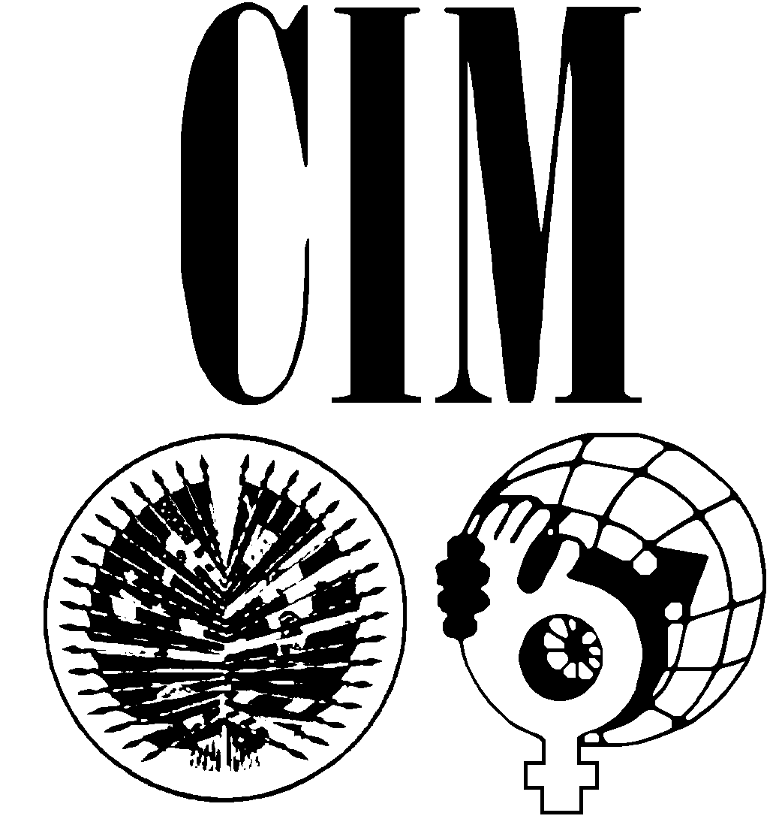
ORGANIZAÇÃO DOS ESTADOS AMERICANOS
COMISSÃO INTERAMERICANA DE MULHERES

APRESENTAÇÃO À COMISSÃO DE SEGURANÇA HEMISFÉRICA
DO CONSELHO PERMANENTE

Muito obrigado, Senhor Presidente, por tão amável convite e pela oportunidade de dirigir-me a esta ilustre assembléia.

A Comissão Interamericana de Mulheres tem interesse especial na questão da segurança hemisférica. As mulheres são afetadas tanto quanto os homens e, às vezes, mais que eles em assuntos ligados à segurança hemisférica. Elas são, por exemplo, as principais vítimas do tráfico de pessoas, definido pela Reunião de Peritos sobre Medidas de Fortalecimento da Confiança e da Segurança, realizada em Miami, como uma das novas ameaças, preocupações e outros desafios.

Também são particularmente afetadas por conflitos nos quais os civis são a grande maioria das vítimas e onde as mulheres são alvos adicionais em termos de gênero, como estupro e seqüestro. Em tempos de conflitos, as mulheres devem assumir tremendas responsabilidades como chefes de família e líderes de suas comunidades. Elas podem ser deslocadas, assassinadas e ver suas crianças morrerem. Podem ainda pegar em armas como combatentes. Apesar da presença das mulheres em todos os aspectos do conflito, as tradições e as atuais atitudes sociais tendem a excluí-las dos debates e da tomada de decisões em rodadas de negociação da paz e nos processos de reconstrução que, sem dúvida, determinam o futuro de suas vidas e de suas famílias. A ausência das mulheres desses processos e sua falta de participação desgastam a democracia e o desenvolvimento da sociedade como um todo, ao ignorar o importante papel das mulheres como construtoras da paz. Para os esforços de paz serem bem-sucedidos e eficientes, as mulheres devem ser incluídas em todos os aspectos da tomada de decisões.

Isso foi reconhecido pelo Conselho de Segurança da ONU com a adoção, em 2002, da Resolução 1325, que trata do fortalecimento do papel da mulher na prevenção e solução de conflitos. A questão também foi debatida na Quinta Reunião de Ministros da Defesa das Américas que, em sua Declaração final, mencionaram especificamente satisfação com os avanços feitos na incorporação das mulheres nas Forças Armadas e de segurança dos Estados do Hemisfério, e pelo primeiro “Seminário sobre o Papel da Mulher em Operações de Manutenção da Paz”, realizado em Santiago, Chile, em novembro de 2002, no âmbito da cooperação entre a União Européia e a América Latina, e em resposta ao mandato da Resolução 1325 do Conselho de Segurança da ONU.

A CIM propõe que uma perspectiva de gênero seja incorporada na questão da segurança hemisférica no âmbito da OEA. Os Estados membros manifestaram, em várias ocasiões, seu compromisso para com a participação plena e igualitária das mulheres na sociedade e a incorporação de uma perspectiva de gênero em suas políticas e programas, como estratégia para se obter a igualdade e eqüidade de gênero. Este compromisso foi demonstrado pela adoção do Programa Interamericano para a Promoção dos Direitos Humanos da Mulher, Eqüidade e Igualdade de Gênero (IAP), pela Assembléia Geral da OEA em 2000, e pelo endosso desse mesmo instrumento pelos Chefes de Estado e de Governo durante a Cúpula das Américas da Cidade de Québec.

Como declarou o Secretário-Geral, César Gaviria, “uma agenda de eqüidade de gênero é algo imperativo para se construir democracias mais fortes e prósperas nas Américas. Democracias fortes se apóiam no princípio de que todos os cidadãos têm a oportunidade de participar de questões políticas, econômicas e ligadas à sociedade civil.” A Quinta Reunião de Ministros da Defesa enfatizou a democracia e suas instituições como elementos essenciais para a segurança hemisférica.

Uma resolução adotada pela Trigésima Primeira Assembléia de Delegadas da CIM, realizada em outubro de 2002 em Punta Cana, República Dominicana, determina que a CIM continue trabalhando em parceria com organizações da sociedade civil visando atingir os objetivos da IAP e do Plano de Ação Estratégico da CIM, particularmente em áreas de violência e tráfico, para apoiar e promover a implementação da Resolução 1325 do Conselho de Segurança da ONU no Hemisfério, além de obter a plena participação das mulheres na prevenção de conflitos e construção da paz. Com base nesse mandato, a CIM começou a trabalhar com o Women Waging Peace, uma ONG com experiência mundial envolvendo mulheres, paz e segurança.

No contexto do Programa Interamericano, reafirmamos a importância de igual participação e pleno envolvimento das mulheres em todos os esforços para a manutenção da democracia, paz e segurança, e a necessidade de aumentar seu papel no processo de tomada de decisões relativas à construção da paz, prevenção e solução de conflitos.

Entregamos à Presidência desta Comissão uma proposta de linguagem sobre a questão das mulheres, paz e segurança que poderia ser incluída no projeto de declaração da próxima Conferência Especial sobre Segurança Hemisférica, a ser realizada no México em maio de 2003. Solicitamos respeitosamente que as Senhoras e os Senhores considerem esta linguagem em suas deliberações. A CIM continua à sua disposição para colaborar da maneira que as Senhoras e os Senhores considerarem necessário para integrar o gênero como ponto importante nos acordos, documentos e compromissos resultantes de suas deliberações.

Em nome da Presidência, da vice-Presidência e do Comitê Executivo da CIM, agradeço-lhes por esta oportunidade e por sua gentil atenção.
ORGANIZAÇÃO DOS ESTADOS AMERICANOS
COMISSÃO INTERAMERICANA DE MULHERES
ANEXO

DECLARA:

As mulheres sempre desempenham um papel vital mas pouco reconhecido e valorizado na prevenção, gerenciamento e solução de conflitos, e na reconstrução pós-conflitos, como parte de sua importante contribuição para a construção da democracia e governabilidade, e para a construção de sociedades estáveis e seguras onde os conflitos tenham menos probabilidade de se desenvolver.

Notamos a necessidade de destacar e apoiar as contribuições essenciais feitas pelas mulheres para enfrentar as ameaças convencionais e não-tradicionais, preocupações e outros desafios à segurança hemisférica, e enfatizamos nosso compromisso para com o aumento da participação das mulheres em todas as fases e níveis de construção da democracia, governabilidade e solução de conflitos. Visando impulsionar esse esforço, desejamos endossar e promover o avanço dos trabalhos da Comissão Interamericana de Mulheres, da Unidade para a Promoção da Democracia e outros órgãos da OEA trabalhando em temas ligados à mulher, paz e segurança. Declaramos ainda nosso firme apoio à implementação da Resolução 1325 do Conselho de Segurança da ONU pelos Estados membros do Hemisfério, e à integração o gênero como questão importantíssima em acordos, documentos e compromissos resultantes de nossas deliberações.
input.doc

